نبذة عن غازي القصيبي

ُيعت َبر غازي القصيِبي بأنه أدي ًبا وشاع ًرا سعوديًا، فقد عرف بالسياسي المتألق والدبلوماسي المناور، حيث ترجع أصوله لمدينة اإلحساء في المملكة العربيّة السعوديّة، ولد في 2
من شهر مارس / آذار في عام 1940، ودرس غالبية مراحل تعليمه األساسية في اإلحساء، ث ّم ذهب لمصر وحصل على درجة البكالوريوس في الحقوق من صفوف جامعة
القاهرة، ثم نال الماجستير في علوم العالقات الدولية من صفوف جامعة جنوب كاليفورنيا، فقد درسها خالل فترة مرض شقيقه نبيل حيث تولى رعايته أثناء الدراسة، ثم نال
دكتوراه عالقات دولية من جامعة لندن بالمملكة المتحدة، كانت حياة غازي مليئةً باإلنجازات حتى يصفه البعض بالرجل الوحيد العظيم في المملكة العربية السعودية، وتوفي في
الـ 15 من أغسطس / آب في عام 2010 عن عم ٍر ناهز الـ 70 عا ًما.
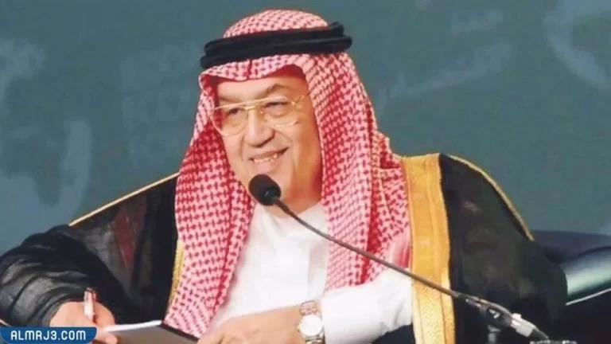

ث يعرف بأنه من القامات األدبية والسياسية التي عاصرت عصر النهضة في تاريخ المملكة الحديث، فهو مثاالً لإلنسان

ف، حي

غازي القصيبي السيرة الذاتية
يعدّ غازي أديبًا محاو ًرا وشاع ًرا ذو إحسا ٍس مره

الطموح حيث عمل في مختلف المجاالت وتألق بها، ومن أبرز المعلومات المتعلقة بسيرته الذاتية كاآلتي :

• االسم الكامل :غازي عبد الرحمن القصيبي.
• االسم باإلنجليزية Algosaibi Rahman Abdul Ghazi :
• الكنية :أبو يارا.
• تاريخ الوالدة :الـ 2 من آذار / مارس سنة 1940 ميالدي.
• مكان الوالدة :اإلحساء – السعودية.
• تاريخ الوفاة :الـ 15 آب / أغسطس سنة 2010 ميالدي.
• سبب الوفاة :ورم خبيث بالمعدة.
• العمر عند الوفاة 70 :سنة.
• الدفن :الخبر – تربة الثقبة – السعودية.
• المؤهالت العلمية :درجة دكتوراه عالقات دولية.
• المدرسة األم :جامعة لندن – المملكة المتحدة.
• اللغة األم :اللغة العربية – لهجة سعودية.
• اللغات األخرى :أتقن الراحل اإلنجليزية.
• المواطنة :سعودي الجنسية.
• الديانة :مسلم.
• الحالة االجتماعية :متأهل.
• المهنة :سياسي وأديب.
• األبناء :أربعة أبناء وهم يارا – سهيل – فارس – نجاد.
• العمل :أديب وشاعر شغل مناصب سياسية ودبلوماسية متعددة.
• الجوائز : وسام الصليب األكبر لالستحقاق المدني خالل العام 1972 – وسام الكويت خالل العام(1992).

صفات غازي القصيبي

ُيعت َبر القصيبي من أشهر الشعراء واألدباء في المملكة العرب ّية السعوديّة، فقد كان له دور بارز وب ّناء في تمثيل السعودية سياسياً وثقافياً، فهو أديباً محاوراً من الطراز األول،
ويعتبر من الشخصيات الناجحة فقد كان له تأثير واضح على الشباب من حوله، كما عرف بتواضعه حيث بقي محافظا على قيمه و مبادئه دون أن تغيره المناصب العُليا، ومن
الجدير بال ّذكر أنّه كان كريماً وسخيًا فقد استغنى عن م ّرتبه لمدة ثالثين عام ليقوم بتأسيس جميعة األطفال المعاقين بالسعودية، وعرف أيضا بأنه شخصا منضبطاً ويمتلك قدرة
عالية على ترتيب أولوياته وتنظيم وقته، حيث برز اسمه ونهجه اإلداري في غالبية نشاطات الدولة داخل المملكة العربية السعودية وخارجها .

زوجة غازي القصيبي

إن زوجة غازي القصيبي هي سي ّدة من أصول ألمانية تدعى "سيكرت"، فقد ولدت سنة 1947 في ألمانيا وتبلغ من العمر 74 عا ًما، حيث تعرف عليها القصيبي في العاصمة
المنامة في البحرين حيث كانت تقيم، وربطته بها عالقة حب ألكثر من أربعين عاماً، فقد تزوجها وأنجب منها أبناءه األربعة أكبرهم يارا ثم بالترتيب سهيل وفارس ونجاد، وهي
حالياً تقيم مع أبناءها في المملكة العربية السعودية بعد وفاة زوجها، ومن الجدير بالذكر أن زوجة القصيبي تعتنق الديانة المسيحية حتى اآلن فهو لم يجبر أبناءه على اعتناق أي
ديانة إذ يؤمن بالحرية الفكرية والعقائدية .

مذهب غازي القصيبي

يعتبر غازي القصيبي بأنه يعتنق الديانة اإلسالمية، حيث إن طائفة القصيبي الحقيقية هي "أهل السنة والجماعة"، بالرغم من أ ّن هناك العديد من اإلشاعات التي وردت من خالل
وسائل اإلعالم العربية والمحلية بأنه من أبناء الطائفة الشيعية، ولكن تعتبر معلومات خاطئة وال صحة لها، فقد تبين ذلك من قبل بعض المصادر المقربة منه، كما تعتبر عائلة
غازي القصيبي بأنها أحد العوائل معروفة األصل والنسب واالنتماء واالعتقاد الديني .

